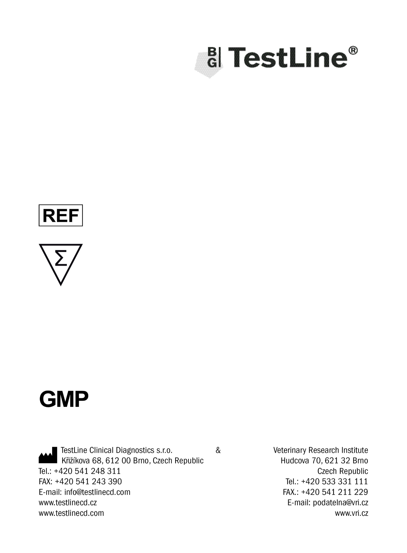

Návod pro použití

IBR-gB ELISA (192)
IBR192

192

Souprava pro profesionální použití
Obsah
1 Určený účel použití 3
2 Úvod 3
3 Princip testu 4
4 Složení soupravy 5
5 Další potřebné vybavení k provedení testu 6
6 Skladování a exspirace soupravy 6
7 Příprava pracovních roztoků 6
8 Ředění, příprava vzorků a ředění kontrolních sér 7
9 Pracovní postup 7
10 Pracovní schéma 9
11 Validita testu 10
12 Hodnocení výsledků 10
13 Charakteristiky soupravy 11
14 Bezpečnost práce 12
15 Technické připomínky 13
16 Vysvětlení symbolů 14

Určený účel použití
Imunoenzymatická souprava pro detekci specifických protilátek proti bovinnímu herpes viru-1 v hovězím séru, plazmě a mléce.

Úvod
Infekční bovinní rhinotracheitida (IBR) je onemocnění skotu způsobené bovinním herpes virem 1 (BHV 1) z čeledi Herpesviridae. K infekci je vnímavý pouze skot. Infekční proces probíhá buď zcela inaparentně, nebo se manifestuje v různých klinických formách. Onemocnění se nejčastěji projevuje jako rhinotracheitida a vulvovaginitida, obvyklé jsou také poruchy reprodukce a aborty. U infikovaných zvířat navozuje virus stav latentní infekce a perzistuje v jejich organismu bez jakýchkoliv klinických příznaků celoživotně.
Latentní infekce je doprovázena:
- adekvátní imunologickou reakcí, především tvorbou specifických antivirových protilátek
- nepravidelným, intermitentním vylučováním viru do vnějšího prostředí.
Infikovaná zvířata se tak stávají trvalým zdrojem infekce a rozhodujícím faktorem umožňujícím šíření nákazy. Spolehlivá identifikace těchto zvířat je základním východiskem pro kontrolu nákazy a realizaci programu ozdravování.
Diagnostika onemocnění, je vzhledem k absenci klinických příznaků latentně infikovaných zvířat, umožněna pouze sérologicky a to na základě pozitivního průkazu antivirových protilátek v krevním séru, plazmě nebo mléce. Kromě této základní indikace, tj. vyhledávání latentně infikovaných zvířat, může být souprava využita k potvrzení klinického podezření z výskytu nákazy, k ověření cirkulace viru v chovech a ke kontrole účinnosti vakcinace. K tomuto účelu slouží IBR-gB-ELISA (192) založená na metodě blocking ELISA.

Princip testu
Souprava umožňuje detekci specifických protilátek ve vzorku metodou blocking ELISA (tj. pevná fáze s navázaným specifickým antigenem – protilátka z vyšetřovaného vzorku – značená protilátka proti specifickému antigenu na pevné fázi). Protilátka z vyšetřovaného vzorku efektivně maskuje (blokuje) vazebná místa (epitopy) na virovém glykoproteinu B (gB). Značená protilátka (konjugát) je myší monoklonální protilátka proti gB konjugovaná křenovou peroxidázou. Peroxidázová aktivita se stanovuje pomocí substrátu s TMB, který zmodrá v případě negativity (na pevnou fázi se navázaly pouze myší protilátky a nedošlo k vazbě protilátek ze vzorku). Celá reakce je ukončena zastavovacím roztokem. Dojde ke změně modrého zabarvení na žluté. Intenzita žlutého zabarvení se měří na fotometru (při vlnové délce 450 nm) a je nepřímo úměrná koncentraci specifických protilátek přítomných ve vzorku.

Použitý antigen
Purifikovaný a inaktivovaný antigen BHV-1

Složení soupravy
 | Potažená destička | 2 ks
  MICROPLATE
 | s navázaným antigenem, 12 × 8 jamek v sáčku se sušidlem
 | Negativní kontrolní sérum | 1 × 2 ml
  NCS
 | Hovězí sérum neobsahující specifické protilátky, v pracovním ředění
 | Pozitivní kontrolní sérum limitní | 1 × 2 ml
  PCS-L
 | Hovězí sérum obsahující specifické protilátky, v pracovním ředění
 | Konjugát | 1 × 25 ml
  CONJUGATE
 | Myší monoklonální protilátky proti gB IBR značené peroxidázou, v pracovním ředění
 | Ředicí roztok vzorků 12 | 1 × 20 ml
  DILUENT 12
 | Pufr se stabilizátory bílkovin, v pracovním ředění
 | TMB-Complete 3 | 1 × 25 ml
  SUBSTRATE 3
 | Jednosložkový substrátový roztok obsahující TMB/H₂O₂, v pracovním ředění
 | Promývací roztok | 1 × 75 ml
  WASH 20x
 | 20krát koncentrovaný pufr
 | Zastavovací roztok | 1 × 30 ml
  STOP
 | Roztok kyseliny, v pracovním ředění
 | Pracovní návod | 1 ks

Další potřebné vybavení k provedení testu
Jedno a vícekanálové pipety
Špičky pro jednorázové použití
Promývací zařízení
Stopky
Třepačka mikrotitračních destiček (při vyšetřování menších souborů vzorků není nezbytná)
Termostat na 37 °C s vlhkou komůrkou
Fotometr pro mikrotitrační destičky

Skladování a exspirace soupravy
Soupravu skladujte při teplotě +2 °C až +8 °C. Při dodržení skladovacích podmínek platí exspirace uvedená na obalu soupravy. Po otevření je doporučeno soupravu spotřebovat do 3 měsíců. Souprava nesmí zmrznout!

Vzorky a jejich skladování
Jako vzorek k vyšetření může být použito krevní sérum, plazma, odtučněné mléko. Vyšetřované vzorky je možno uchovávat při +2 °C až +8 °C maximálně 48 hodin. Při delším skladování vzorky zmrazte na -20 °C.

Příprava pracovních roztoků
Promývací roztok řeďte 1:20. Např. 60 ml koncentrovaného Promývacího roztoku + 1140 ml destilované vody (pro 1 destičku 15 ml Promývacího roztoku + 285 ml destilované vody).
V lahvičce s Promývacím roztokem se mohou vytvořit krystaly solí. Tyto krystaly je třeba před použitím rozpustit zahřátím na vodní lázni. Roztok po naředění je stabilní jeden týden při +2 °C až +8 °C.
Ředicí roztok vzorků je v pracovní koncentraci, dále neředit!
Konjugát je v pracovní koncentraci, dále neředit!
TMB-Complete je jednosložkový chromogenní substrátový roztok v pracovním ředění, dále neředit!

Zaměnitelnost roztoků
Ředicí roztok vzorků a TMB-Complete jsou v EIA soupravách TestLine zaměnitelné, pokud mají stejné číselné označení (např. Ředicí roztok vzorků 2, Ředicí roztok vzorků 3, atd.). Promývací a Zastavovací roztok je univerzální ve všech EIA soupravách TestLine.

Ředění, příprava vzorků a ředění kontrolních sér
K vyšetření je možné použít čerstvé, zchlazené nebo rozmražené vzorky sér, plazmy a mléka.

Příprava vzorků mléka
Vzorky mléka musí být testovány nebo zmrazovány po odtučnění centrifugací 15 minut (2000 otáček/min), nebo po odstátí při 4 °C přes noc a následném odstranění tuku. Důkladně promíchejte.

Ředění vzorků a kontrolních sér
Ředicí roztok vzorků před použitím šetrně promíchejte.
Důkladně promíchané vzorky a kontrolní séra (PKS-L a NKS) řeďte 1:2 Ředicím roztokem vzorků:
např.: 50 µl Ředicího roztoku vzorků + 50 µl vzorku (kontrolního séra).
Ředění provádějte v jamkách mikrotitrační destičky (viz kapitola Pracovní postup). Dobře promíchejte.
Naředěné vzorky je nutno vyšetřit co nejdříve.

Pracovní postup
Všechny reagencie nechte vytemperovat na laboratorní teplotu a důkladně promíchejte. Nepoužijete-li celou destičku, zbylé stripy vraťte zpět do obalu se sušidlem, hermeticky uzavřete a skladujte při +2°°C až +8 °C. Důsledně chraňte před vlhkostí!
- Dávkujte kontroly a ředěné vzorky podle pracovního schématu.
Vzorky séra nebo plazmy
- Pipetujte 50 µl Ředicího roztoku vzorků všech jamek.
- Pipetujte 50 µl Negativního kontrolního séra do 2 jamek (A1, B1).
- Pipetujte 50 µl Pozitivního kontrolního séra limitního do 1 jamky (C1).
- Pipetujte 50 µl testovacích vzorků do zbývajících jamek. (D1 - H12).
- Obsah jamek důkladně promíchejte (nejlépe za použití třepačky mikrotitračních destiček).
- Destičku přikryjte víčkem a inkubujte 120 minut při 37 °C nebo inkubujte přes noc (12-18 hodin) při +2 °C až +8 °C. Absorbance i zařazení jsou shodné pro oba typy inkubací.
Vzorky mléka
- Pipetujte 100 µl Negativního kontrolního séra do 2 jamek (A1, B1).
- Pipetujte 100 µl Pozitivního kontrolního séra limitního do 1 jamky (C1).
- Pipetujte 100 µl odtučněného mléka do zbývajících jamek (D1 – H12).
- Obsah jamek důkladně promíchejte (nejlépe za použití třepačky mikrotitračních destiček).
- Destičku přikryjte víčkem a inkubujte přes noc (12-18 hodin) při +2 °C až +8 °C.
- Odsajte obsah jamek a 4 krát promyjte pracovním promývacím roztokem. Jamky plňte po horní okraj. Na závěr důkladně vyklepejte zbytky roztoku do savého materiálu.
- Dávkujte do všech jamek 100 µl Konjugátu.
- Destičku přikryjte víčkem a inkubujte 60 minut při laboratorní teplotě.
- Odsajte obsah jamek a 4 krát promyjte pracovním promývacím roztokem. Jamky plňte po horní okraj. Na závěr důkladně vyklepejte zbytky roztoku do savého materiálu.
- Dávkujte do všech jamek 100 µl jednosložkového substrátu TMB-Complete. Pozor na znečištění – viz kapitola Technické připomínky.
- Destičku přikryjte víčkem a inkubujte 15 minut při laboratorní teplotě v temnu. Sledujte pozorně vývoj modrého zbarvení, zejména v jamkách s pozitivním kontrolním sérem.
- Zastavte reakci přidáním 100 µl Zastavovacího roztoku ve stejném pořadí a intervalech jako byl dávkován substrát.
- Změřte na fotometru při vlnové délce 450 nm intenzitu zbarvení roztoků v jamkách proti blanku (jamka A1), a to do 30 minut po zastavení reakce.
V případě celkově slabší reakce, způsobené např. nižší laboratorní teplotou, je možné prodloužit inkubaci se substrátem až na 30 minut.

Pracovní schéma
Vyšetření séra
NKS | 100 µl | ředěného |  | NCS
PKS-L | 100 µl | ředěného |  | PCS-L
TV 1-x | 100 µl | ředěného testovaného séra
Vyšetření mléka
NKS | 100 µl | NCS
PKS-L | 100 µl | PCS-L
TV 1-x | 100 µl | testovaného vzorku mléka

Validita testu
Test je platný, jestliže:
Absorbance Negativního kontrolního séra je větší než 0,750.
NCS | > 0,750
Absorbance Pozitivního kontrolního séra limitního je menší než 0,3násobek absorbance Negativního kontrolního séra.
PCS-L | < 0,3 × | NCS
Nejsou-li tyto požadavky splněny, je výsledek testu neuspokojivý a musí být opakován.

Hodnocení výsledků

Výpočet Procenta blokace
Dělte rozdíl průměrné absorbance Negativního kontrolního séra (NKS) a absorbance vyšetřovaného vzorku průměrnou absorbancí Negativního kontrolního séra (NKS).
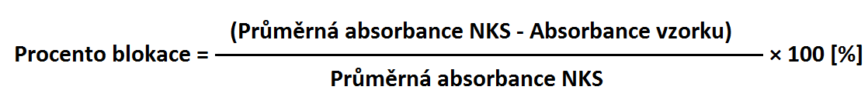
Interpretace výsledků vyšetření uvádí tabulka (Tabulka 1).
Tabulka 1 Interpretace výsledků vyšetření
Procento blokace [%] | Hodnocení
menší než 45 | negativní
45-50 | hraniční
větší než 50 | pozitivní
V případě hraničního výsledku se doporučuje vyšetření opakovat z nového odběru krve.

Charakteristiky soupravy

Specifita a citlivost
Diagnostická specificita byla stanovena na panelu negativních sér, počet testovaných sér byl 279. Diagnostická citlivost byla stanovena na panelu pozitivních sér, počet testovaných sér byl 279. Specifita a citlivost vycházejí ze zjištěných výsledků.
Specifita: 99,64 %
Citlivost: 99,99 %

Opakovatelnost
Vnitřní opakovatelnost – Intra-assay byla stanovena testováním vzorků různých úrovní reaktivity protilátek s alespoň 16ti opakováními v jednom testu. Variační koeficient (CV) reaktivních vzorků byl 6,77 %.
Vnější opakovatelnost – Inter-assay byla stanovena testováním vzorků různých úrovní reaktivity protilátek v 40ti různých testovacích cyklech. CV reaktivních vzorků byl 7,88 %.

Bezpečnost práce
Souprava je určena pouze pro diagnostické účely in vitro.
Séra, konjugát, ředící roztok vzorků a konjugátu a veškerý materiál přicházející do styku s vyšetřovanými vzorky je nutno považovat za potenciálně infekční.
Některé reagencie obsahují toxickou složku azid sodný. Vyvarujte se kontaktu s kůží.
Zastavovací roztok obsahuje zředěný roztok kyseliny. Při práci s tímto roztokem chraňte oči a pokožku!
Je nutné dodržovat místní předpisy týkající se bezpečnosti práce.

První pomoc
Při zasažení očí vymývejte velkým množstvím vlažné vody a vyhledejte lékařskou pomoc. Při zasažení oděvu a kůže odložte veškeré kontaminované oblečení. Pokožku omyjte velkým množstvím vody a mýdlem. Při potřísnění roztokem, který obsahuje sérum, pokožku dezinfikujte. Při náhodném požití vypláchněte ústa pitnou vodou a vyhledejte lékařskou pomoc.

Likvidace zbytků po provedení testů
Veškeré pomůcky použité k provedení testu je nutné považovat vzhledem ke kontaktu s biologickým materiálem za potenciálně infekční. Proto je likvidujte společně s biologickým odpadem.

Likvidace soupravy po exspiraci
Soupravu rozeberte na jednotlivé komponenty a zlikvidujte je jako biologický materiál. Obaly a zbytky obalů likvidujte jako tříděný odpad podle místních předpisů.

Technické připomínky
Pro získání spolehlivých výsledků je nutné přesné dodržování návodu. Při práci používejte vždy pomůcky nejvyšší čistoty. Dávejte přednost jednorázovým pomůckám.
Mikrotitrační destička – před otevřením nechejte vždy sáček s mikrotitrační destičkou vytemperovat na laboratorní teplotu, aby nedošlo ke kondenzaci vodních par na povrchu destičky.
Promývací roztok – pro přípravu promývacího roztoku v pracovním ředění používejte vysoce kvalitní destilovanou vodu.
Promývání – dodržujte předepsaný počet promývacích cyklů a jamky plňte vždy až po horní okraj.
TMB-Complete – pipetovací vaničku pro TMB-Complete nepoužívejte pro jiné roztoky. Zbytek roztoku z pipetovací vaničky nevracejte zpět do lahvičky.
Nereprodukovatelné výsledky mohou pocházet z metodických chyb, zejména:
- nedostatečné promíchání roztoků a vzorků před použitím
- záměna uzávěrů lahviček
- použití stejné špičky při pipetování různých roztoků
- vystavení reagencií nadměrné teplotě, bakteriální nebo chemické kontaminaci
- nedostatečné promytí jamek, neplnění jamek až po okraj, špatné odsátí zbytků roztoku
- znečištění okrajů jamek konjugátem nebo vzorky
- záměna reagencií z různých šarží souprav
- kontakt reagencií s oxidanty, těžkými kovy a jejich solemi.
Soupravu je možno zpracovávat postupně. Pro přípravu pracovních roztoků odeberte jen takové množství reagencií, které bude spotřebováno pro analýzu.
Soupravu je možno zpracovat na všech typech automatických ELISA analyzátorů. V případě potřeby TestLine Clinical Diagnostics s.r.o. nabízí certifikovanou modifikaci pracovního návodu pro konkrétní typ analyzátoru.

Při nedodržení pracovního postupu výrobce neodpovídá za správnou funkci soupravy.

Vysvětlení symbolů
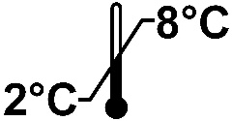 | Skladovací teplota
 | Udržovat v suchu
 | Použít do data
 | Číslo šarže
 | Výrobce
 | Čtěte návod k použití
 | Katalogové číslo
 | Počet testů
 | Správná výrobní praxe

Poznámky

Schéma testu IBR-gB ELISA (192)
Krok | Symbol | Jednotlivé kroky testu
1 |  | Sérum nebo plazma: Dávkování Ředícího roztoku vzorků 50 µl  Mléko: Dávkování Ředícího roztoku vzorků 0 µl
2 |  | Sérum nebo plazma: Dávkování kontrolních sér 50 µl  Mléko: Dávkování kontrolních sér 100 µl
3 |  | Sérum nebo plazma: Dávkování vzorků 50 µl  Mléko: Dávkování vzorků 100 µl
4 |  | Inkubace  Sérum nebo plazma:  - 120 min při 37 °C  - přes noc (12-18 hodin) při +2 °C až +8 °C  Mléko:  - přes noc (12-18 hodin) při +2 °C až +8 °C
5 |  | Odsátí a promytí jamek 4 krát
6 |  | Dávkování Konjugátu 100 µl
7 |  | Inkubace 60 min při laboratorní teplotě
8 |  | Odsátí a promytí jamek 4 krát
9 |  | Dávkování substrátu (TMB-Complete) 100 µl
10 |  | Inkubace 15 min při laboratorní teplotě.
11 |  | Dávkování Zastavovacího roztoku 100 µl
12 |  | Fotometrické měření při 450 nm

